第4章 细胞的物质输入和输出
第1节 物质跨膜运输的实例
【基础练习】
1．右下图，在U形管中部c处装有半透膜，在a侧加入红色的细胞色素（相对分子质量为13000道尔顿的蛋白质）的水溶液，b侧加入清水，并使a、b 两侧液面高度一致。经过一段时间后，实验结果将是（ ）
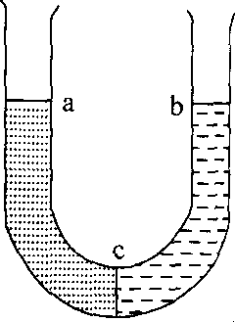
A．a、b 两液面高度一致，b侧为无色
B．a、b两液面高度一致，b侧为红色
C．a液面低于b液面，b侧为红色
D．a液面高于b液面，b侧为无色
2．决定红细胞吸水或失水多少的条件是（ ）
A．细胞内外溶液的浓度差 B．细胞膜两边酶的浓度
C．细胞膜两边分子运动的速度 D．细胞内外溶质分子的运动速度
3．如下图所示，a、b、c表示某植物体的三个相邻的细胞，它们的细胞液浓度为a>b>c，则它们之间的水分渗透方向应是（ ）
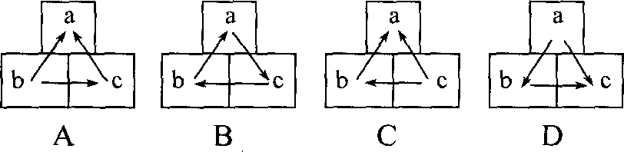

A B C D
4．放在0.3 g／mL的蔗糖溶液中，不会发生质壁分离的一组细胞是（ ）
①洋葱根尖分生区细胞 ②人的口腔上皮细胞 ③洋葱鳞片叶表皮细胞
④干种子细胞 ⑤蛔虫卵细胞 ⑥洋葱根尖的成熟区细胞
A．①②④⑤ B．①④⑤⑥ C．①②④⑥ D．②③④⑤
5．细胞的吸水和失水是水分子跨膜运输的过程。关于这句话的理解中，错误的是（ ）
A．细胞吸水是水分子从单位体积中水分子多的一侧向水分子少的一侧运输
B．细胞失水是水分子顺相对含量梯度跨膜运输的过程
C．细胞吸水和失水都是水分子顺相对含量梯度跨膜运输的过程
D．细胞吸水和失水都是水分子从溶液浓度高的一侧向浓度低的一侧运输
【巩固提升】
1．一个成熟的植物细胞，它的原生质层主要包括（ ）
A．细胞膜、核膜和这两层膜之间的细胞质 B．细胞膜和液泡膜之间的细胞质
C．细胞膜、液泡膜和这两层膜之间的细胞质 D．细胞壁、液泡膜和它们之间的细胞质
2．能证明植物细胞渗透吸水原理的最佳实例是（ ）
A．将萎蔫的青菜放入清水中会变得硬挺 B．将根尖分生区细胞放人清水中会吸水
C．将土豆块放入盐水中会失水变软 D．细胞的呼吸作用
3．关于科学探究活动的叙述不正确的是（ ）
A．科学探究活动的正确顺序是提出问题→作出假设→设计实验→进行实验→分析结果，得出结论→表达与交流
B．所谓假设就是根据已有的知识和生活经验对提出的问题作出尝试性的回答
C．所谓提出问题就是对实验设计提出问题，对实验设计中有可能出现的问题作出判断
D．设计实验是紧紧围绕假设进行的，是对假设的检验
4．将人体的血液置于浓度为 9% 的食盐溶液中，制成临时装片，用显微镜观察，可以发现红细胞（ ）
A．质壁分离 B．呈正常状态 C．细胞膜破裂 D．皱缩
5．一次施肥过多，作物会变得枯萎发黄，俗称“烧苗”，其原因是（ ）
A．根系细胞呼吸过强，影响根对水分的吸收 B．土壤溶液浓度大于细胞液浓度
C．土壤溶液浓度小于细胞液浓度 D．土壤溶液浓度等于细胞液浓度
6．将水稻培养在有各种营养元素的培养液中，发现水稻吸收硅多，钙少。这说明（ ）
A．水稻培养液中硅和钙的浓度不同
B．水稻根细胞对于物质的输入和输出具有选择性
C．水稻根的细胞膜吸附硅的能力强，吸附钙的能力弱
D．硅是小分子，钙是大分子
7．植物细胞发生质壁分离复原时，水分子依次通过的结构是（ ）
A．细胞壁、细胞膜、细胞质、液泡膜 B．细胞膜、细胞质、液泡膜
C．液泡膜、细胞质、细胞膜、细胞壁 D．细胞膜、液泡膜、细胞质
8．对植物细胞质壁分离和复原实验进行分析，下列叙述中得不到证实的是（ ）
A．原生质层相当于半透膜 B．细胞处于生活状态或已死亡
C．细胞液和周围溶液的关系 D．溶质分子进出细胞的方式
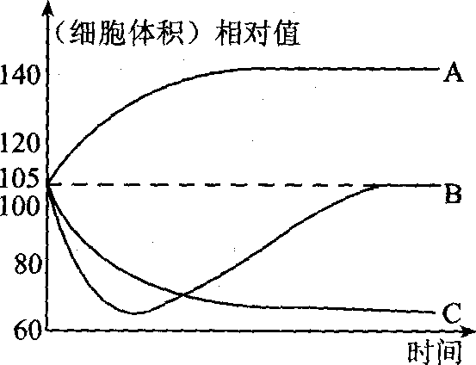
9．将同一植物细胞依次浸入清水、0.3 mol／L的蔗糖溶液和0.4 mol／L的KNO₃溶液中，测得细胞的体积随时间的变化曲线如右图所示，则曲线A、B、C分别代表细胞所处的溶液是（ ）
A．清水、蔗糖溶液、KNO₃ B．KNO₃、清水、蔗糖溶液
C．清水、KNO₃、蔗糖溶液 D．蔗糖溶液、KNO₃、清水
10．下图是同一洋葱处于不同生理状态的3个鳞片叶表皮细胞，请据图回答：
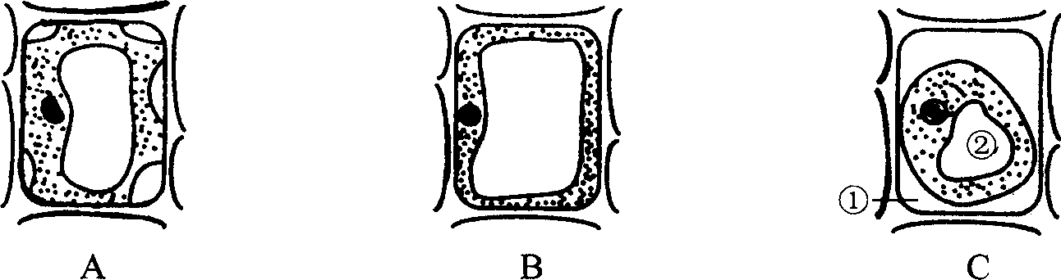

（1）图A细胞处于何种状态? 。
（2）图中各细胞的细胞液浓度依次是 > > 。
（3）如上图A、B、C 3个细胞处于不同浓度的溶液中，则A图与B图细胞所处的外界溶液浓度是 > 。
（4）如果将洋葱鳞片叶表皮细胞制成装片，并使之处于0.3g/ml蔗糖溶液中而发生质壁分离。用显微镜观察一个细胞质壁分离的发展过程，发现该细胞形态的变化顺序将如上图所示的________→_________→ 。
（5）图中标号①所指的物质是 。
11．给你洋葱、蔗糖、蒸馏水及必要的工具，请你设计一个测定洋葱表皮细胞液浓度范围的实验方案。
（1）原理：水分的 作用。
（2）步骤：
①配制一系列具有 的蔗糖溶液。
②制作多个洋葱表皮细胞临时装片，在不同载片上滴加的是 的蔗糖溶液。
③用 按顺序逐个观察装片。
（3）结论：该洋葱表皮细胞液的大致浓度介于 质壁分离与 质壁分离的两蔗糖溶液浓度之间。

